Årsmelding 2022
I løpet av 2022 har forbud og restriksjoner med bakgrunn av koronasmittesituasjonen endelig tatt slutt. Vi har gjennomført alle aktivitetene som vi har planlagt og vi har klart å starte nye aktiviteter. Med den innsatsen som er lagt ned av hver og en av dere har gitt oss mye glede, samhold og begeistring. Styret takker alle medlemmer for innspill til aktiviteter og deltakelse på de ulike tilbudene.
Per 31.12.2022 hadde foreningen 133 medlemmer. Dette er 8 medlemmer flere enn ved forrige årsskifte.

Tillitsvalgte og andre verv

Styret
Leder Astrid Indgaard Rotmo
Nestleder Ina Slungård Fundtaunet
Kasserer Dagfinn Skille
Studieleder Steinar Langaasve
Sekretær Unn Tove Brueng
Varamedlem Knut Tore Arndal
Varamedlem Toril Anita Gravvold

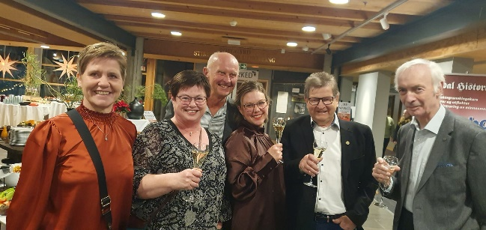
Toril Anita Gravvold er ikke med på bilde.

Valgkomite
Rigmor Andersen
Steinar Kvarme
Sissel Musum

Revisjon
Arnstein Wekre
Trygve Røsdal

Likepersoner
Sissel Musum
Unn Tove Brueng

Arbeidskomite
Arild Stavseth
Anna Dahl

Styrets aktivitet
Styret har gjennomført 6 styremøter og behandlet 44 saker. Styrets hovedfokus har vært å planlegge og gjennomføre aktiviteter til gode for foreningens medlemmer – og å være et bindeledd mellom lokalforeningen og fylkesstyret.

Vi har i 2022 inngått en avtale mellom Levanger Revmatikerforening og Intersport Magneten AS. Medlemmene gis 20% rabatt på alle ordinære varer, og 30% på badetøy. Gjelder ikke våpen/ammunisjon, tilbudsvarer/nedsatte varer, elektronikk/optikk og elsykler.

Styret har deltatt på møter og kurs i regi av fylkeslaget; se neste avsnitt.

Kurs og representasjon
- Representasjon ved det fylkesårsmøtet som ble gjennomført både digitalt og fysisk: Ina Slungård Fundtaunet, Dagfinn Skille og Toril Anita Gravvold.
- Organisasjonskurs i Rørvik v/Fylkesstyret: Dagfinn Skille
- Likepersonkurs i Stjørdal: Sissel Musum og Unn Tove Brueng
- Fylkesstyrets julemøte: Astrid Indgaard Rotmo, Ina Slungård Fundtaunet , Unn Tove Brueng, Dagfinn Skille, Steinar Langaasve og Knut Tore Arndal.

Medlemsaktiviteter
Alle medlemsaktiviteter blir publisert til medlemmene via årlig informasjonsbrev, facebook https://www.facebook.com/profile.php?id=100077852146984 , e-post og sms i forkant av hver aktivitet. Unntatt fra sms-varsling er mandagskafeen og fredagstreff på Orion. Vi har i løpe av året oppdatert hjemmesiden på nett. Informasjon om Levanger Revmatikerforening og aktiviteter finner dere på https://www.revmatiker.no/ditt-lokallag/trondelag-nord/levanger-revmatikerforening/

Temamøter/medlemsmøter
Dato Tema
25. april Samlivet med revmatiker v/sykepleier Tone Størseth Moksnes
07. juni Hvordan det er å få revmatisme v/Brit Mari Rolseth (kombinert med
gåtur i Arboreet på Staup).
21. september Trening du kan gjøre hjemme v/Mari Guin
27. oktober Temakveld i Munkeby Herberge - Julemat for revmatikere
v/Sissel Eldal. Håkon Fiskvik fortalte om gårdens historie og
opprinnelse.
12. desember Julemøte
10. januar Hvordan opprettholde muskelmasse og bevegelighet når vi blir eldre
v/Eirik Kristiansen fra Care-Treningssenter.
07. februar 2023 Årsmøte

Antall deltakere på møtene har variert fra 9 til 25 personer.

Styrketrening på Care
Fra februar og ut april gjennomførte vi styrketrening i sal med instruktør Eirik Kristiansen fra Care-Treningssenter. Treningene ble gjennomført på tirsdager fra kl. 11-12 og søndager fra kl. 20.21. Det har deltatt fra 1 til 8 personer hver gang.

Gåturer
Turene har også dette året vært et lavterskeltilbud. Vi har vært på fire turer – tre på våren og en på høsten. En av turene ble arrangert på en lørdag. Turen til Reinsjøen ble avlyst pga. været. Deltakelsen på gåturene har variert fra 3 til 9 personer.

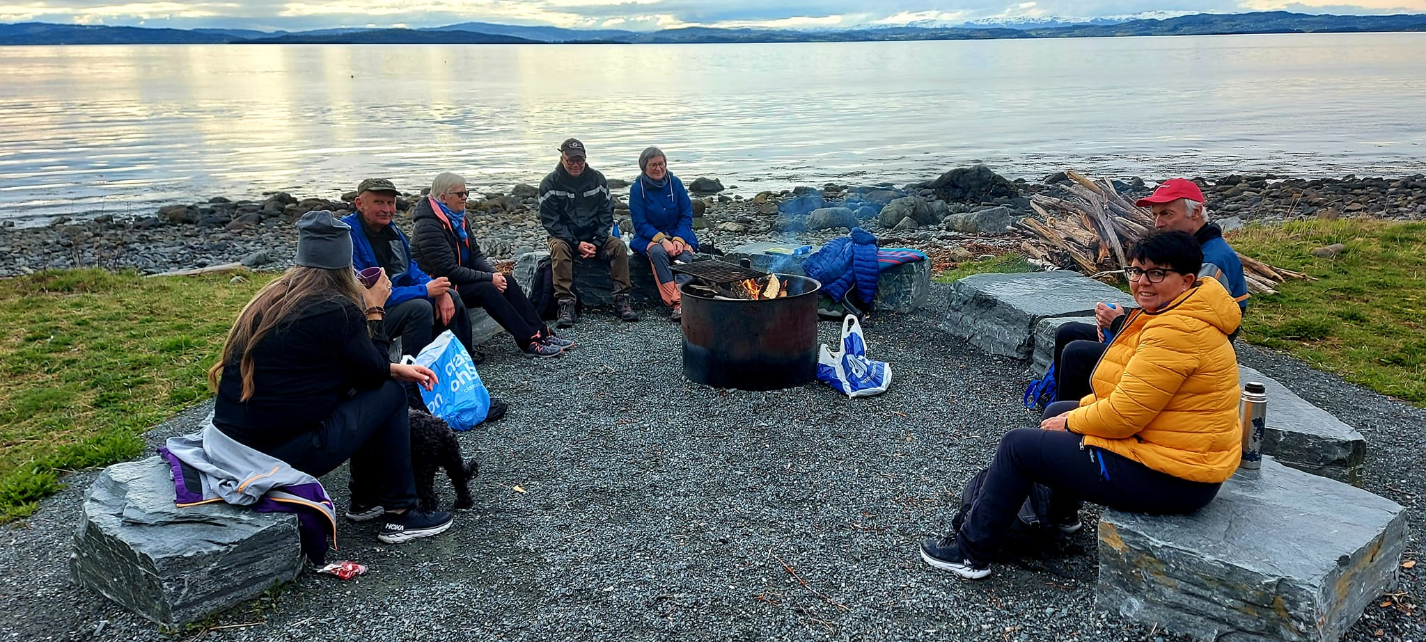

Basseng
Etter et stort ønske fra medlemmene om varmebasseng klarte vi høsten 2022 å inngå en avtale om leie av varmebasseng på Frosta. Unn Tove Brueng har vært primus motor for treningene. Fra november og ut året ble det gjennomført en formiddags- og en ettermiddagstrening i uken. Det har blitt organisert samkjøring fra Levanger sentrum, Ronglankrysset og Åsen sentrum. Bassenger et ikke stort og vi har satt et tak på 8 personer pr. gang. Det har deltatt fra 5 til 8 personer hver gang.

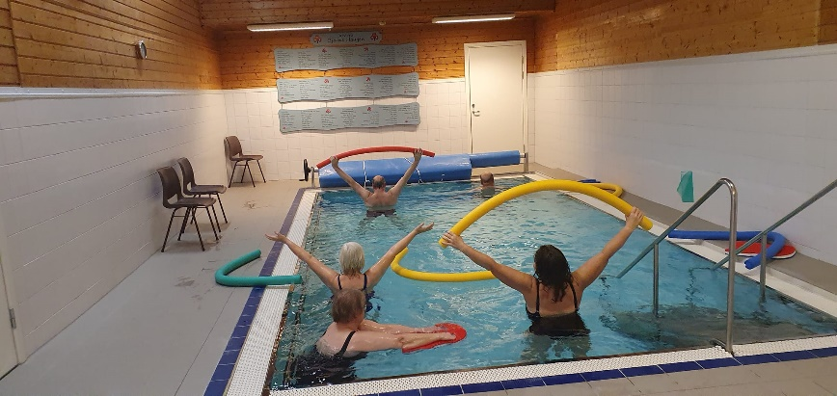

Mandagskafè og månedens fredagstreff på Orion

Hver mandag møtes medlemmer til kaffetreff og hyggelig samvær på Rådhuskafeen – og siste fredag i hver måned er møtestedet Orion.

Sommertur
Lørdag 20. august arrangerte vi årets sommertur. Turen gikk til Snåsa. Første stopp var Cafe Midtpunktet hvor vi fikk rundstykker og kaffe/te. Etterpå ble vi møtt av en lokal guide, Kristian Nastad som ble med oss på en rundtur og fortalte om «Operasjon Rype». Videre gikk turen til Museet Saemien Sijte hvor vi ble guidet rundt i museet. Vi avsluttet med middag ved Snåsa hotell. Gode og mette returnerte vi til Levanger.

Totalt 22 personer deltok på turen.

Julebord
Tradisjonen tro inviterte foreningen til julebord på Levanger Bo- og aktivitetssenter. Dette gikk av stabelen fredag 25. november med servering av tradisjonell julemat med påfølgende kaffe og dessert. Nissen kom og delte ut pakker – og Knut Nøstvold underholdt med trekkspillmusikk. Det deltok 40 personer på tilstelningen.

Økonomi

Levanger Revmatikerforening har en sunn økonomi. Vi har fokus på aktiviteter og erfaringsutveksling for medlemmene og å prioritere skolering og samhold i styret.
Viser for øvrig til regnskap og budsjett.

Levanger, 7. februar 2023

Astrid Indgaard Rotmo Ina Slungård Fundtaunet Dagfinn Skille
Leder Nestleder Kasserer

Steinar Langaasve Unn Tove Brueng
Studieleder Sekretær

